Python基础与模型泛化性实验指导书
姓名 章栋杰
学号 226001033
学院 阳明学院
专业班级 计算机2班
一：实验目的
通过编程，从实践的角度，提高对模型泛化性的理解。
二：实验环境
需要安装的库：
- python3.6+
- numpy
- matplotlib
- sklearn
三：实验内容
- 用sklearn框架实现回归任务中的拟合过程，复现模型欠拟合、过拟合、正好拟合的状态。
- 提交实验报告（Python实现），包含相关语句注释，以及执行结果截图，将类似如下的结果图片贴到实验报告中。
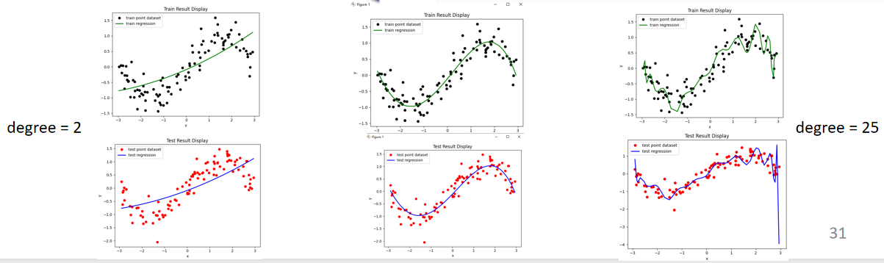

四：实验步骤
1.环境搭建
Win10系统中安装python3.6，然后使用pip安装所需要的各个库。
命令如下：
pip install 库名
2. 生成随特定函数分布的几百个随机数据点，例如y=sin(x)；
3. 将其分为训练集和测试集，并可视化数据点；
4. 利用sklearn框架拟合；
提示：sklearn.preprocessing.PolynomialFeatures()
官方文档: https://scikit-learn.org/stable/

5. 改变传入PolynomialFeatures()中的系数来调整曲线拟合程度;
6. 可视化拟合结果；（三幅图：欠拟合、过拟合、正常拟合）
五：参考代码
PolynomialFeatures.py:
#encoding=utf-8
import numpy as np
import matplotlib.pyplot as plt
from sklearn.preprocessing import PolynomialFeatures
from sklearn.linear_model import LinearRegression
"""
--------生成数据--------
"""
mpl.rcParams["font.sans-serif"] = ["SimHei"]
matplotlib.rcParams['axes.unicode_minus']=False
rnd=np.random.RandomState(22)
#生成全部数据
x_all = rnd.uniform(-3, 3, size=200) # 生成200个数据
y_all = np.sin(x_all) + rnd.normal(size=len(x_all)) / 3
#划分训练集和测试集
x_train, x_test, y_train, y_test = train_test_split(x_all, y_all, test_size=0.2, random_state=42)
"""
--------训练模型--------
"""
#修改为二维数据
x_train_reshape=x_train.reshape(-1,1)
x_test_reshape=x_test.reshape(-1,1)

poly=PolynomialFeatures(degree=30)
x_train_poly=poly.fit_transform(x_train_reshape)
#建立模型
lr=LinearRegression()
#进行拟合
lr.fit(x_train_poly,y_train)
#进行预测
y_predict=lr.predict(x_train_poly)
# print("训练之后的参数:", lr.coef_)
# print("模型截距:", lr.intercept_)
plt.scatter(x_train,y_train,s=10,c='k',label='train dataset')
plt.scatter(x_test,y_test,s=10,c='y',label='test dataset')
#类似索引排序
plt.plot(np.sort(x_train),y_predict[np.argsort(x_train)],linewidth=2,c='b',label='train regression')
#plt.plot()
# print(y_train)
# print(y_predict[np.argsort(x_train)])
plt.legend(loc='best')
plt.ylabel('y')
plt.xlabel('x')
plt.title('过拟合')
plt.tight_layout()
plt.savefig("./过拟合.jpg",dpi=400)

六：实验结果
原始数据
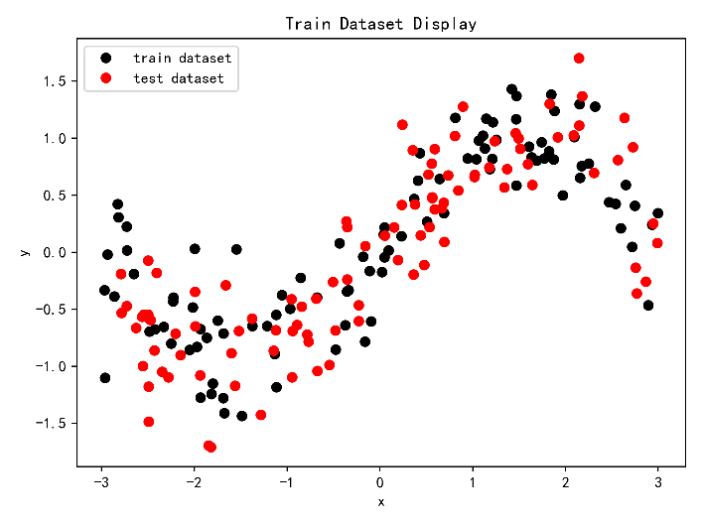
1. 欠拟合结果——图
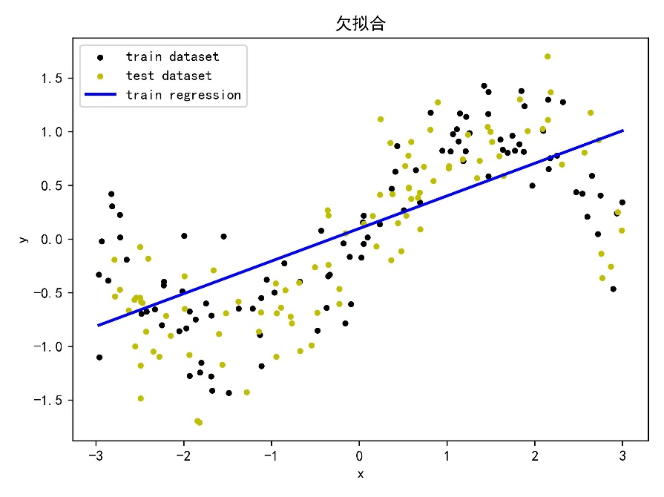
- 过拟合结果——图
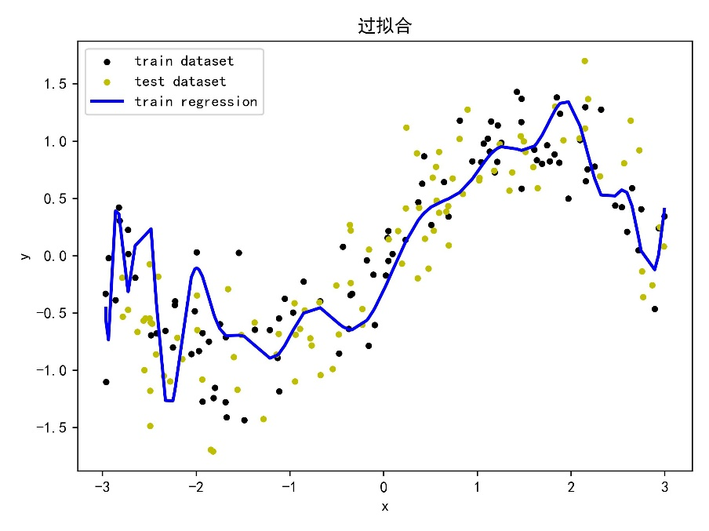
3. 正好拟合结果——图
